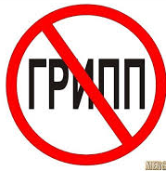
КАК ЗАЩИТИТЬ СЕБЯ И БЛИЗКИХ ОТ ГРИППА
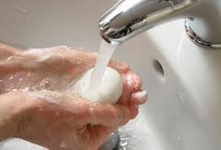
Грипп передаётся воздушно-капельным путём через кашель и чихание. Он может попасть в организм и через руки при соприкосновении с инфицирующей поверхностью. Вирус остаётся жизнеспособным на предметах от 2 до 8 часов. Поэтому в борьбе с ним не лекарства, а гигиена и укрепление иммунитета.
Часто мойте руки с мылом


Не трогайте лицо руками

Протирайте предметы и поверхности, к которым часто прикасаетесь

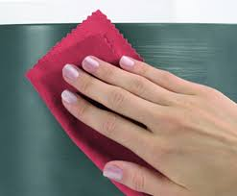

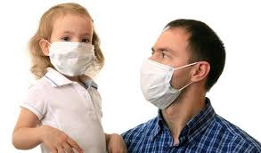
Носите медицинскую маску


Не контактируйте с больными людьми


Избегайте мест с массовым пребыванием людей


Избегайте объятий, поцелуев и рукопожатий при встрече

Если заболели – сразу обратитесь к врачу!

